Это отчёт крутой лабы от Ангелины.

В отчет включаю код программы с комментариями:
using System; // Базовые типы и классы .NET
using System.Collections.Generic; // Для работы с коллекциями
using System.ComponentModel; // Для компонентов и лицензирования
using System.Data; // Для работы с базами данных
using System.Drawing; // Для графики и рисования
using System.Globalization; // Для форматирования чисел с учетом культуры
using System.Linq; // Для LINQ запросов
using System.Text; // Для работы с текстом
using System.Threading.Tasks; // Для асинхронных операций
using System.Windows.Forms; // Для создания оконных приложений
using static System.Windows.Forms.VisualStyles.VisualStyleElement; // Для визуальных стилей

namespace Lab_1 // Пространство имен для организации кода
{
// Частичный класс Form1 (разделен на два файла: код и дизайнер)
public partial class Form1 : Form
{
// Конструктор формы - вызывается при создании окна
public Form1()
{
InitializeComponent(); // Инициализация всех элементов на форме
}

// Физические константы (const означает, что значения нельзя изменить)
const decimal g = 9.81M; // Ускорение свободного падения (м/с²)
const decimal C = 0.15M; // Коэффициент аэродинамического сопротивления
const decimal rho = 1.29M; // Плотность воздуха (кг/м³)

// Переменные для расчета
decimal dt; // Шаг по времени (с) - как часто пересчитываем координаты
decimal x1; // Максимальная высота полета (для вывода результата)
int line = -1; // Номер текущей линии графика (от 0 до 5)

// Переменные для хранения состояния полета
decimal t; // Текущее время полета (с)
decimal x; // Текущая координата X (дальность) (м)
decimal y; // Текущая координата Y (высота) (м)
decimal v0; // Начальная скорость (м/с)
decimal cosa; // Косинус угла броска (горизонтальная составляющая)
decimal sina; // Синус угла броска (вертикальная составляющая)
decimal S; // Площадь поперечного сечения (м²)
decimal m; // Масса тела (кг)
decimal k; // Коэффициент сопротивления (рассчитывается по формуле)
decimal vx; // Горизонтальная составляющая скорости (м/с)
decimal vy; // Вертикальная составляющая скорости (м/с)

// Обработчик клика по графику (не используется, но обязателен)
private void chart1_Click(object sender, EventArgs e)
{
// Метод пустой, так как функционал не требуется
}

// Обработчик загрузки формы - выполняется при открытии окна
private void Form1_Load(object sender, EventArgs e)
{
// Устанавливаем шаг по времени по умолчанию
Step.SelectedItem = "0.1"; // Значение в выпадающем списке
}

// Обработчик нажатия кнопки "Старт"
private void button1_Click(object sender, EventArgs e)
{
// Переключаемся на следующую линию для новой траектории
line++;

// Если достигли 6-й линии (нумерация с 0), начинаем сначала
if (line == 6)
{
line = 0;
}

// Очищаем предыдущие точки на текущей линии графика
chart1.Series[line].Points.Clear();

// Запускаем расчет только если таймер не работает
if (!timer1.Enabled)
{
// Считываем начальные параметры с формы
t = 0; // Время = 0
x = 0; // Начальная координата X = 0
y = Height.Value; // Начальная высота (с NumericUpDown)
v0 = Speed.Value; // Начальная скорость (с NumericUpDown)

// Преобразуем выбранный шаг в число с плавающей точкой
// CultureInfo.InvariantCulture гарантирует, что разделитель - точка
dt = Convert.ToDecimal(Step.SelectedItem, CultureInfo.InvariantCulture);

// Переводим угол из градусов в радианы для Math функций
double a = (double)Angle.Value * Math.PI / 180;
// Вычисляем синус и косинус угла
cosa = (decimal)Math.Cos(a); // Горизонтальная составляющая
sina = (decimal)Math.Sin(a); // Вертикальная составляющая

// Считываем остальные параметры
S = Size.Value; // Площадь сечения (с NumericUpDown)
m = Weight.Value; // Масса (с NumericUpDown)

// Рассчитываем коэффициент сопротивления среды
// Формула: k = 0.5 * C * ρ * S / m
k = 0.5M * C * rho * S / m;

// Рассчитываем начальные проекции скорости
vx = v0 * cosa; // Начальная горизонтальная скорость
vy = v0 * sina; // Начальная вертикальная скорость

// Добавляем начальную точку на график
chart1.Series[line].Points.AddXY(x, y);

// Запускаем таймер для пошагового расчета
timer1.Start();
}

// Обнуляем максимальную высоту для нового расчета
x1 = 0;
}

// Обработчик тика таймера - выполняется каждые dt секунд
private void timer1_Tick(object sender, EventArgs e)
{
// Увеличиваем текущее время на шаг dt
t += dt;

// Вычисляем модуль скорости (векторную величину) по теореме Пифагора
decimal v = (decimal)Math.Sqrt((double)(vx * vx + vy * vy));

// Обновляем горизонтальную скорость с учетом сопротивления воздуха
// Сопротивление пропорционально скорости: -k * v * dt
vx = vx - k * vx * v * dt;

// Обновляем вертикальную скорость с учетом гравитации и сопротивления
// Гравитация всегда направлена вниз (-g), сопротивление зависит от скорости
vy = vy - (g + k * vy * v) * dt;

// Обновляем координаты (путь = скорость * время)
x = x + vx * dt; // Новая координата X
y = y + vy * dt; // Новая координата Y

// Добавляем новую точку на график
chart1.Series[line].Points.AddXY(x, y);

// Запоминаем максимальную высоту полета
if (x1 < y)
{
x1 = y; // Обновляем максимум
}

// Проверяем, достигло ли тело земли (y <= 0)
if (y <= 0)
{
// Останавливаем таймер - расчет закончен
timer1.Stop();

// Выводим результаты с округлением до 3 знаков
DistanceLabel.Text = "" + Math.Round(x, 3); // Дальность полета
StepLabel.Text = "" + dt; // Шаг времени
MaxHeightLabel.Text = "" + Math.Round(x1, 3); // Максимальная высота
FinalSpeedLabel.Text = "" + Math.Round(v, 3); // Скорость в момент падения
}
}
}
}

Скриншот с несколькими траекториями:
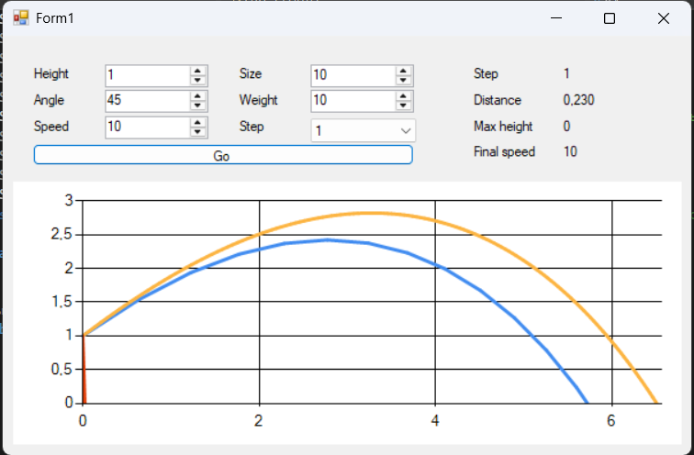

Заполненная таблица:
Шаг моделирования, с | 1 | 0.1 | 0.01 | 0.001 | 0.0001
Дальность полёта, м | 0.230 | 5.255 | 5.968 | 6.028 | 6.035
Максимальная высота, м | 0 | 1.424 | 1.824 | 1.865 | 1.869
Скорость в конечной точке, м/с | 10 | 5.574 | 6.340 | 6.399 | 6.406

Таблица наглядно демонстрирует зависимость точности численного моделирования от шага интегрирования. Для получения достоверных результатов шаг должен быть достаточно мал, чтобы отслеживать динамику системы, но не избыточно мал, чтобы не тратить вычислительные ресурсы впустую.

На основе предоставленной таблицы можно сделать следующие авыводы:

1. Влияние шага моделирования на точность расчётов
- При шаге `1 с` результаты сильно отличаются от остальных:
- Дальность `0.23 м` (вместо ~`6 м`).
- Высота `0 м` (вместо ~`1.87 м`).
- Конечная скорость `10 м/с` (равна начальной, тело почти не замедлилось).
Вывод: шаг `1 с` слишком грубый, модель не успевает учитывать изменения скорости и траектории.

- При уменьшении шага (`0.1 → 0.0001`) результаты постепенно сходятся к определённым значениям:
- Дальность: `5.255 → 6.035 м`.
- Высота: `1.424 → 1.869 м`.
- Скорость: `5.574 → 6.406 м/с`.
Вывод: чем меньше шаг, тем точнее расчёт, так как модель лучше аппроксимирует непрерывный процесс.

2. Сходимость решения
- Начиная с шага `0.001 с` и `0.0001 с` изменения становятся незначительными:
- Дальность: `6.028 → 6.035` (разница `0.007 м`).
- Высота: `1.865 → 1.869` (разница `0.004 м`).
- Скорость: `6.399 → 6.406` (разница `0.007 м/с`).
Вывод:решение сходится к истинным значениям при шаге `≤ 0.001 с`. Дальнейшее уменьшение шага даёт минимальное уточнение.

3. Оптимальный шаг моделирования
- Шаг `0.001 с` даёт приемлемую точность (отличие от шага `0.0001` менее `0.2%`).
- Шаг `0.1 с` уже даёт заметную погрешность (`~13%` по дальности).
Вывод: для данной задачи оптимальный шаг — `0.001 с` (баланс точности и времени расчёта).

4. Физический смысл результатов
- Дальность растёт с уменьшением шага, так как модель точнее учитывает сопротивление воздуха.
- Максимальная высота также увеличивается — при грубом шаге тело "пропускает" пик траектории.
- Конечная скорость снижается относительно начальной (`10 м/с`), что логично из-за сопротивления воздуха. При шаге `1 с` сопротивления почти нет (`v = 10 м/с`), при точном расчёте — `~6.4 м/с`.

Для инженерных расчётов достаточно шага `0.001 с`.
Дальнейшее уменьшение шага нецелесообразно из-за роста времени вычислений при незначительном уточнении.

